Муниципальное бюджетное учреждение Дополнительного образования детей города Костромы «Детско - юношеский центр «Заволжье»

Учебное занятие
Тема: «Веселые пингвины»
изготовление изделий в технике оригами

Разработчик учебного занятия
Свечкарь Марина Васильевна педагог дополнительного образования

Кострома 2018 г

Учебное занятие «Пингвины» проводится для обучающихся первого года обучения в рамках реализации общеразвивающей программы дополнительного образования детей «Волшебный мир бумаги».
Пояснительная записка
Тема занятия: «Веселые пингвины»
Характеристика группы
- Возрастная – от 7 до 8 лет,
- Количественная - количество детей в группе 10 - 12 чел.
- Социальная – дети из благополучных семей.
- По уровню развития – дети соответствуют возрастной норме, имеют необходимые знания, умения, навыки, полученные на занятиях в ДОУ.
Программа, используемая в работе - общеразвивающая программа «Волшебный мир бумаги», художественной направленности.
Программа разработана педагогом дополнительного образования Свечкарь Мариной Васильевной.
Образовательная область – оригами.
Продолжительность занятия с учетом возраста детей 45 минут. Режим проведения учебного занятия построен в соответствии с требованиями СанПиН 2.4.4.3172-14.
Тип учебного занятия – комбинированное занятие первичного закрепления базовых компетенций и приобретения новых и способов действий.
Методы обучения:
- По источникам знаний – словесный, наглядный, практический.
- По степени взаимодействия педагога и обучающегося – беседа, опосредованная самостоятельная работа.
- В зависимости от конкретных дидактических задач – подготовка к восприятию, объяснение, получение новых знаний.
- По характеру познавательной деятельности обучающихся и участию педагога – объяснительно - иллюстративный.
- По принципу соединения знаний – обобщающий.
Форма познавательной деятельности групповые и индивидуально – групповые формы работы. На индивидуальных занятиях дети выполняют задания, связанные с совершенствованием своих творческих способностей. На таких занятиях к каждому ребёнку осуществляется индивидуальный подход.
Формы контроля – устный экспертный контроль педагога (правильное выполнение заданий, анализ личностных качеств ребенка, его активности, адекватность оценивания ребенком своей работы на занятии), рефлексия (самоконтроль, самооценивание) обучающегося.
Этапы учебного занятия:
- Подготовка к занятию:
- установка на работу,
- обращение внимания обучающихся на инструменты и материалы.
- Повторение пройденного учебного материала:
- повторение название базовой формы,
- повторение действия прошлого занятия,
- повторение правила пользования ножницами, клеем, правила техники безопасности.
3. Введение в новую тему:
- загадки, стихи, раскрывающие тему занятия, энциклопедические сведения о предмете занятия (рассказы о жизни животных птиц, насекомых и т д),
- рассматривание образца, анализ (названия: форма основной детали, дополнительной детали их расположение по отношению к основной, способ соединения деталей, отделка готовой фигурки),
- повторение правил техники безопасности.
4. Практическая часть:
- демонстрация образца изделия и поэтапного процесса изготовления,
- самостоятельное изготовление обучающимися изделия по образцу,
- приклеивание деталей на фон или в композицию, декорирование изделия,
- анализ работы обучающегося (аккуратность, правильность и последовательность выполнения, рациональная организация рабочего времени, соблюдения правил техники безопасности, творчества, оригинальность, эстетика).

Оборудование, демонстрационный материал.
- Видеосюжет Яндекс видео, онлайн-пингвины.
- Презентация поэтапного выполнения объемной композиции «Веселые пингвины»
- Макет льдины для острова Пингвинов.
- Доска «МОЯ ОЦЕНКА»
- Карточки для быстрой обратной связи результативности учебного занятия, отслеживания рефлексии ребенка удовлетворенностью своим участием в учебном занятии (жёлтый и голубого цвета по количеству обучающихся).
- Иллюстрации о пингвинах,
- Схема складывания Пингвина,
- Двухсторонняя бумага черного цвета, цветной картон, белая бумага,
- Ножницы,
- Черный фломастер, клей ПВА, клей карандаш.

Цель занятия: Научить детей выполнять объемное изделие «Веселые пингвины» в технике оригами.
Задачи личностные:
- развитие художественного вкуса и творческих способностей детей,
- воспитание уважения к своему труду и труду своих сверстников,
- воспитание и уважения к взрослым,
- развитие целенаправленности, наблюдательности, самостоятельности.
Задачи предметные:
- применение базовых знаний об основных геометрических фигурах и понятиях на практике,
- применение знаний и умений основных способов обработки бумаги на практике,
- выполнение изделия по предложенному образцу.
- воспитание интереса к искусству оригами.
Задачи метапредметные:
- развитие у детей точных движений пальцев, моторики руки, развитие глазомера.
- концентрация внимания, изготовления поделки.
- развитие пространственного воображения, памяти, внимания, чтобы сделать поделку, должен запомнить последовательность ее изготовления, приемы и способы складывания.
- развитие аккуратности при работе, рефлексия.
Проверка подготовленности помещения к занятию проводиться до начала занятия – безопасное содержание и работа оборудования, соблюдение правил техники безопасности при работе с бумагой.

Структура занятия
- Организационный этап - обеспечение обстановки для работы на учебном занятии и психологическая подготовленность обучающихся к общению и предстоящему занятию.
Дидактическая задача - подготовка обучающихся к работе на занятии.
Деятельность педагога - проверка готовности к занятию (наличие наглядного материала, схема выполнения «пингвина»). Педагог проговаривает правила поведения на учебном занятии. Определяет отсутствующих детей на занятии – смысл заключается в демонстрации педагогом своей позиции по факту отсутствия ребенка на занятии (порицание за отсутствие без уважительных причин, сочувствие по поводу болезни). Проверка присутствия детей на психологическом уровне служит важным инструментом углубления сотрудничества, , дисциплины, желанию посещать занятия, уважительного отношения к педагогу.
Деятельность обучающихся – проверяют свою готовность к занятию (наличие инструмента, материала).
- Начальный этап занятия.
Дидактическая задача – организация внимания, включение обучающихся в работу на занятия.
Деятельность педагога – демонстрирует правильную последовательность выполнения задания.
Деятельность обучающихся – выполняют задание, контролируют последовательность, правильность выполнения.
- Этап мотивации. Обеспечение осознания обучающимися цели учебного занятия.
Дидактическая задача: подготовка обучающихся к восприятию учебно-познавательного материала на занятии.
Деятельность педагога
- Сообщение темы занятия. Вы сегодня пришли на занятие по оригами, будите выполнять новую работу, научитесь работать со схемой складывания, повторение название базовой формы «пингвин». Прошу внимательно следить за выполнением работы.
- Организация деятельности обучающихся по усвоению нового материала. Педагог рассказывает о выполнении задания, что будут делать дети на занятиях, (подготовка и проведение выставки лучших работ в классе) и т.д.
- Формирование целенаправленного характера образовательной деятельности обучающихся.
- Педагог побуждает детей к ответу, проверяя осознание и принятие всеми обучающимися учебной задачи. Дополняет ответы детей. При необходимости озвучивает задачи занятия самостоятельно.
Деятельность обучающихся – внимательно слушают, смотрят схему, отвечают на вопросы, при необходимости могут задавать вопросы.
- Этап подведения итогов учебного занятия.
Дидактическая задача: анализ и оценка успешности достижения цели.
Деятельность педагога:
- Анализирует учебное занятие.
- Оценивает начальный уровень подготовленности обучающихся, успешность достижения цели занятия.
Деятельность обучающихся: оценивают свою деятельность на занятии (рефлексия), оценивают занятие.
- Завершение учебного занятия.
Деятельность педагога – устное доброжелательное поощрение обучающихся
Наше занятие успешно подошло к завершению. А сейчас мы должны попрощаться, сказать друг другу спасибо.
Деятельность обучающихся – демонстрация изделий, рефлексия, взаимное оценивание.

Список литературы для педагогов
Тарабарина Т.И. Оригами и развитие ребенка. – Ярославль: ООО академия развития.1996г.

Список литературы для обучающихся

Афонькин С.Ю., Афонькина Е. Ю Оригами: Бумажный зоопарк. – СПб.: Издательский Дом «Литера», 2003.
Приложение № 1
Анализ учебного занятия
Этапы занятия | Дидактическая задача | результат
Этапы занятия | Дидактическая задача | деятельность детей | деятельность педагога | примечания
1. Организационный этап. | подготовка обучающихся к работе на занятии
2. Начальный этап занятия | организация внимания, включение обучающихся в рабочий ритм занятия.
3.Этап мотивации | подготовка обучающихся к восприятию учебно-познавательного материала на занятии.
8 Этап подведения итогов учебного занятия | анализ и оценка успешности достижения цели
Вывод:

Приложение № 2

Конспект занятия
Педагог: Прежде чем мы начнем наше занятие предлагаю Вам отгадать загадку.
Загадка:
Словно капитан на льдине,
В черном фраке он стоит,
И кивая головою,
Вовсе стороны глядит.
Ребята, о ком загадка?
Ответы детей: «О пингвине»
Педагог: Правильно, молодцы. А сейчас предлагаю Вам, отправиться в небольшое путешествие вокруг земного шара и узнать где и как живут пингвины. А ещё, какие пингвины бывают. Предлагается видеосюжет о жизни пингвинов, можно предложить детям онлайн-просмотр о пингвинах Антарктиды или др. Ребята, Вам понравился сюжет? А что больше всего Вас удивило?
Ответы детей:
- Первым в воду прыгает самый решительный пингвин, а остальные ныряют за ним.
- Если у самки погибает детеныш, она может похитить чужого.
- Пингвины не боятся людей, их можно покормить и погладить.
Педагог: Посмотрите, что есть у меня, как Вы думаете что это, на что похоже?
Ответы детей: Льдина, Айсберг. Остров для Пингвинов.
Педагог: Что ж, все правильно. Но прежде чем мы попадем на этот остров Вспомним о правилах, безопасное путешествие и правила – залог успеха. Вот карточки. У меня Вопросы, у Вас - ответы. Я предлагаю вопрос и жду правильных ответов. Приступим?
Ответы (правила работы с ножницами)
- на рабочем месте ножницы должны лежать в чехле.
- ножницы клади кольцами к себе.
- подавай ножницы кольцами вперед.
- не оставляй ножницы открытыми.
- используй ножницы по назначению.
Посмотрите на рабочие места, все ли лежит на своих местах, посмотрите, какие материалы нам нужны для выполнения объёмной композиции.
Приступим к работе. Внимание на экран.
Демонстрируется презентация поэтапного выполнения объемной композиции «Веселые пингвины»:
Схема складывания Пинвина:
- Квадрат сложить пополам, чтобы получился треугольник
- Согните углы к центральной линии.
- Перегните заготовку назад.
- Отогните «крылья» с двух сторон.
- Отогнуть угол по линии
- Вогнуть угол внутрь.
Дети выполняют по схеме одного пингвина.
Педагог: Для путешественника в его долгом пути необходим отдых, мы тоже немного отдохнём, и я предлагаю Вам выполнить небольшую разминку.
Физкультурная пауза
Вот они шагают дружно,
Для порядка это нужно.
Оттопырили ладошки и попрыгали немножко.
Руки верх чуть приподняли
И быстрее побежали.
Отдохнули? Продолжим нашу работу.
- Отогнуть верхний угол в сторону.
- Вогнуть угол внутрь, заложить «клюв» ступенькой.
- Нарисуйте пингвину глаза.
Замечательные веселые Пингвины у Вас получились. Одно большая дружная семья.
Стихотворение:
Он морозов не боится.
А одет как господин.
В Антарктиде он гнездится,
Называется пингвин.
Уважаем средь соседей,
С ними он - одна семья.
Моржи, белые медведи -
Его лучшие друзья.
Любит рыбкой поживиться,
Искупаться в полынье.
Пингвин - это чудо-птица
И загадка на земле.
Сбоку на бок, очень скоро
Он бежит, как снежный ком,
И бескрайные просторы
Для него родимый дом.
Автор этого стихотворения поэт Нина Сиволапова

Педагог: Осталось совсем намного - Вам предстоит вырезать из картона основу – маленькую льдину для своего пингвина. Возьмите в руки ножницы и аккуратно, маленькими «шагами» вырезайте «льдину» по линии, нарисованной карандашом.
Вам самим нравятся Пингвины, которых Вы сделали? Мне тоже они очень нравятся.
Напомните, пожалуйста, А где живу наши Пингвины.
Ответы детей: Пингвины, которых мы сделали, живут в Арктике.
Педагог: А почему наши Пингвины живут в Арктике, чем они отличаются от других своих сородичей?
Ответы детей: Это королевские пингвины. Окраска пингвинов - голова, спина и крылья окрашены в темные цвета (черный или серый), низ тела белый.
Педагог: Правильно ребята, значит, Вы очень внимательно смотрели видеосюжет.
Дома расскажите родителям все, что вы узнали сегодня о пингвинах.
Теперь заключительный этап – поместим нашу дружную семью на Остров. Прошу Вас взять готового пингвина, немного развести в стороны его крылья и приклеить на основание (импровизированную льдинку). Поставьте их на большую льдину. Остров обрел своих жильцов. Наше путешествие завершилось.
Прежде чем мы вернемся из путешествия, вспомним что нового Вы узнали на занятии?
Ответы детей:
- Пингвины живут - в Антарктиде, Австралии, Южной Америке, Азии, Галапагосских островах.
- Всего на земном шаре существует 18 видов этих очаровательных птиц.
- Пингвины живут в условиях вечной мерзлоты, хорошо приспособлены к холоду и могут выдержать понижение температуры до 60 градусов мороза.
- Перья короткие и очень прочные, похожи на чешуйки.
- Живут они большими стаями, вместе растят птенцов.
- Пингвины не умеют вить гнезда, они высиживают птенцов в складках живота, держа яйцо на лапах.
- Пингвины не умеют летать, зато хорошо плавают и ныряют.
- Питаются они рыбой, в море за кормом отправляются только взрослые пингвины,
- Малыши пингвины остаются на берегу на попечении нянек - пингвинов.
- Чтобы научить птенца плавать, родители насильно сталкивают его в воду, а потом поддерживают его в воде.
- Взрослые учат птенцов узнавать врагов и прятаться от них.
- Эти птицы очень дружны, что помогает им выжить в суровых условиях.
- Пингвины выбирают пару на всю жизнь.
- Какое искусство помогло нам выполнить работу? (оригами).
Педагог: Путешествие еще больше нас сдружило.
Я прошу того, кому понравилось путешествие поднять жёлтый круг, кто в путешествии скучал, может поднять голубой круг. Я очень старалась, спасибо за Вашу оценку. Теперь прошу Вас поставить оценку себе – если Вы думаете, что работали хорошо и пингвин Вам понравился – поднимите желтый круг, если Вы думаете, что можно было лучше спариться с заданием, поднимите круг голубой.
Я тоже думаю – с заданием все справились, молодцы. Всем спасибо.

Приложение № 2
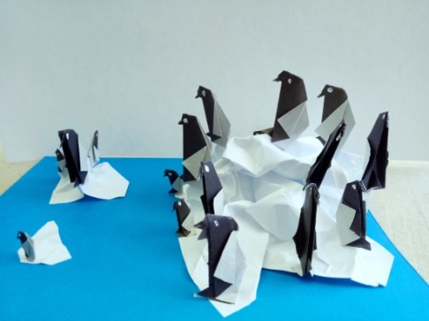 | Объемная композиция «Веселые Пингвины».
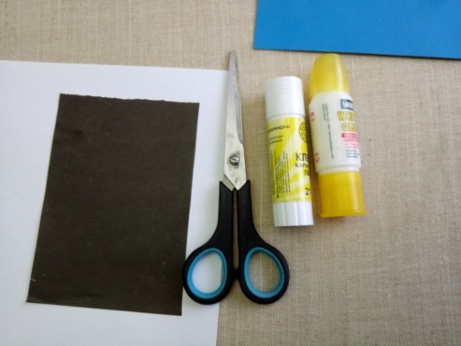 | Нам потребуются:  - Схема складывания Пингвина,  - Двухсторонняя бумага черного цвета, цветной картон, белая бумага,  - Ножницы,  - Черный фломастер, клей ПВА, клей карандаш.
Этапы выполнения работы
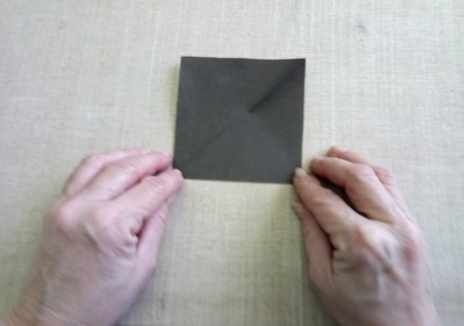 | Квадрат сложить пополам, чтобы получился треугольник
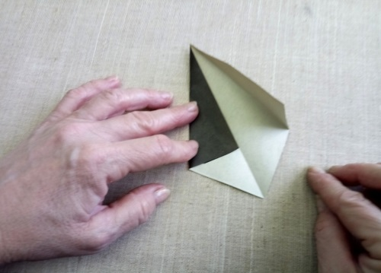 | Согните углы к центральной линии.
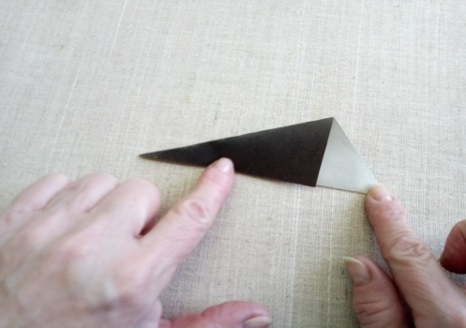 | Перегните заготовку назад.
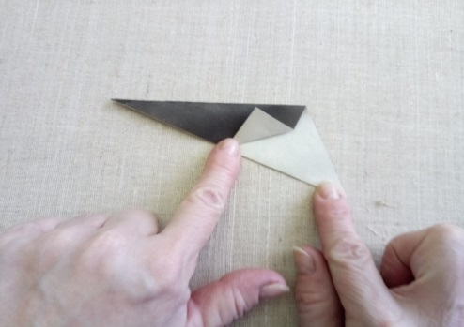 | Отогните «крылья» с двух сторон
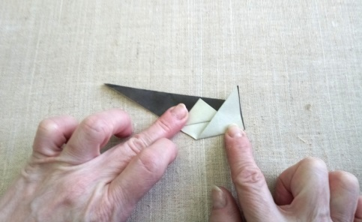 | Отогнуть угол по линии
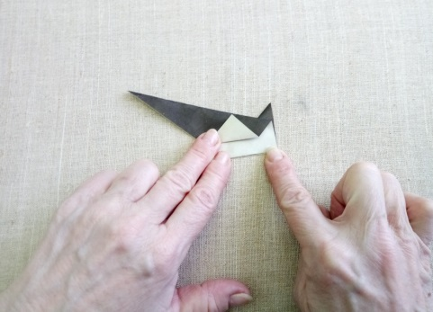 | Вогнуть угол внутрь
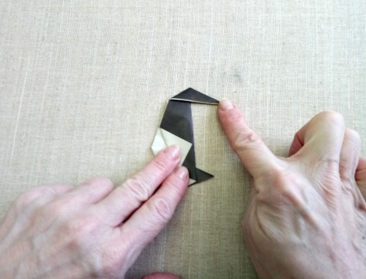 | Отогнуть верхний угол в сторону
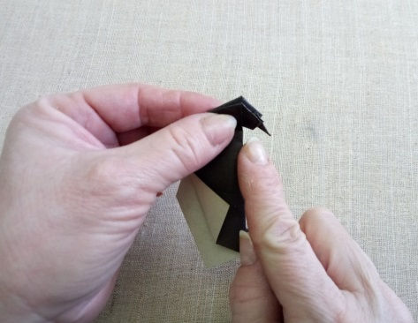 | Вогнуть угол внутрь, заложить «клюв» ступенькой
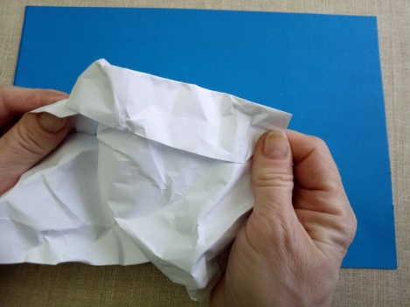 | Лист бумаги измять, приклеить на основу (импровизированную льдинку)
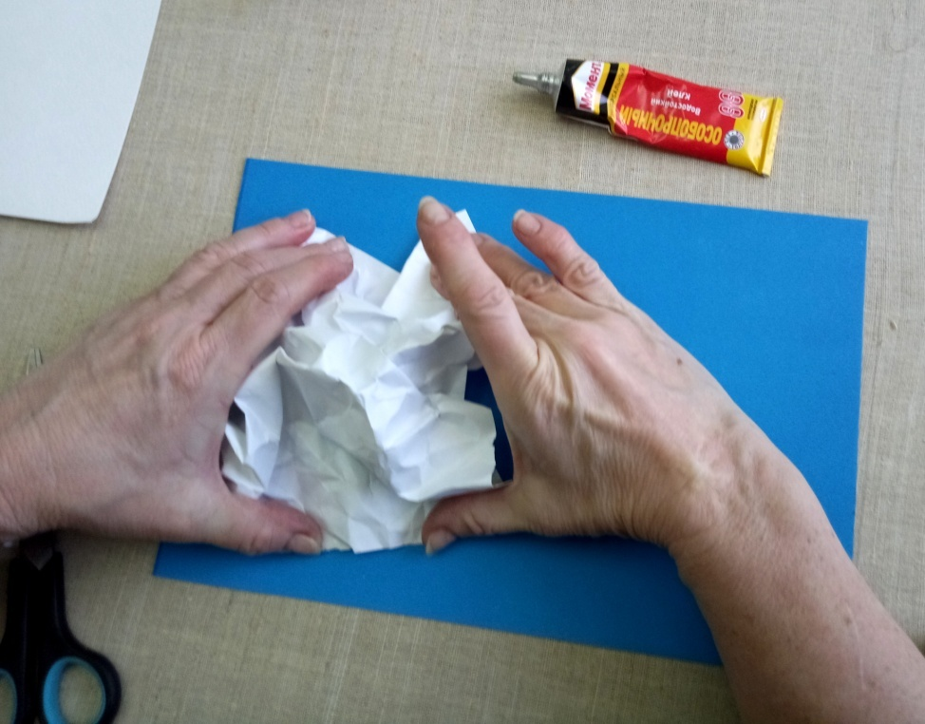
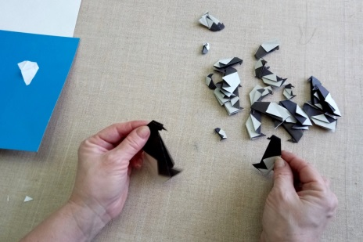 | Рисуем пингвинам глаза и приклеиваем их на белый лист бумаги


